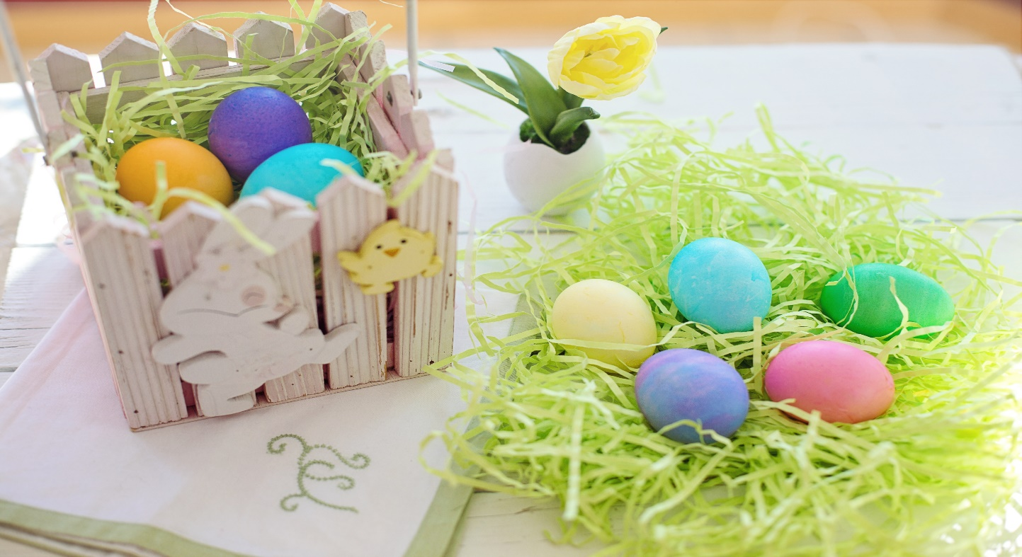

Smacznego jajka i mokrego dyngusa.

Życzy,

Nikola Jaksoń

